**第七章 多晶中的马氏体相变及其塑性变形**

**7.1 引言**

形状记忆合金具有形状记忆效应和超弹性，可恢复应变大。值得注意的是，形状记忆合金在热循环[1]和机械循环[2]过程中，经常出现不可恢复的塑性滑移，从而导致功能失效或结构失效[3]，缩短了使用寿命。研究微观缺陷的形成和长大是揭示失效机制的重要方法。Liu等[4]通过透射电镜发现，NiTi合金在变体重排过程中会在孪晶带的相交区域出现位错网。Norfleet等[5]发现NiTi微晶在应力诱发相变过程中也出现了位错滑移。Delville等[2]利用透射电镜研究了NiTi丝在超弹性循环过程中位错的产生，发现存在位错积累时仍然保持超弹性，而位错积累经常在晶界附近发生。Pelton等[1]发现Nitinol合金经过100次热循环后位错密度从1012 m-2增长到5 1014 m-2。Richards等[6]建立了介观模型，模拟多晶中马氏体相变和塑性滑移的相互作用，发现在应力诱发相变过程中具有有利取向的晶粒内相变应变占主导，而在具有不利取向的晶粒内以塑性滑移为主。Paranjape等建立了包含相变和塑性变形的有限元模型，模拟结果表明奥氏体和马氏体之间的晶格不兼容将导致局部的塑性滑移。

关于多晶形状记忆合金中的马氏体相变和塑性变形，尽管文献中已有大量报道，但关于微观组织和塑性应变演化过程的研究结果相对较少。数值模拟是研究微观组织和缺陷形成机制的有效方法，例如相场法用于模拟材料中微观组织的形成[7]、有限元法用于模拟双相钢中的应变分配[8]、晶体塑性有限元法用于模拟介观尺度的弹塑性变形[9]。Yamanaka等[10]建立了弹塑性相场模型，模拟了钢中的马氏体相变，其中切变能相关的动力学方程用于控制塑性应变的演化。此模型被用于模拟钢铁材料中的马氏体相变[11-13]。在第六章中，利用COMSOL有限元平台，耦合相场方程和弹性力学方程，研究了单晶MnNi合金的超弹性和形状记忆效应。本章基于第六章的模拟方法，将模型从单晶改为多晶，并用弹塑性力学方程代替弹性力学方程，研究多晶中的马氏体相变及其塑性变形。

**7.2 模拟方法**

在弹塑性相场模型中，将应变分为三部分：弹性应变、塑性应变、相变应变，即

(1)

采用Von Mises判据作为是否发生塑性变形的判据

(2)

其中Fy是屈服函数，J2是第二偏应力不变量

(3)

为屈服应力，假定线性各向同行硬化，即

(4)

为初始屈服应力，k为各向同性硬化模量，为有效塑性应变。塑性应变增量可表示为

(5)

其中Qp是塑性势，这里选取为Fy。塑性乘数取决于以下条件

, and (6)

有效塑性应变增量定义为

(7)

将Mn-12.6at.%Ni合金的物理参数作为模型参数，如表7-1所示。

表7.1 模型参数

Table 7.1 Model Parameters

|  |  |  |  |
| --- | --- | --- | --- |
| 模型参数 | 符号 | 数值(或表达式) | 单位 |
| 两相平衡温度 | T0 | 465 | K |
| 相变潜热 | Q | 5×107 | J/m3 |
| 晶格应变 | ε3，ε1 | -0.03，0.03 | 1 |
| 弹性模量 | E | 1.1×1011 | Pa |
| 泊松比 | ν | 0.15 | 1 |
| 梯度能系数 | β | 1.25×10-10 | J/m |
| 相变能垒 |  | *Q*(2.9×10-4*T* – 0.12) | J/m3 |
| 动力学系数 | L0 | 1 | m3/s/J |

**7.3 热诱发相变**

450K时热诱发马氏体相变的模拟结果如图7-1所示。对于多晶模型，假定模型中有10种晶粒，取向角从0o到90o。模型中各晶粒属于何种晶粒是随机的，但相邻晶粒的取向不相同，取向分布如图7-1a所示。对于长方形模型的四周，采用完全约束边界条件。为了触发马氏体形核，随机分布的序参量场作为初始条件，且在形核阶段不考虑塑性变形。马氏体在长大过程中，两种变体交替在相界面交替形成。当马氏体长大至晶界附近时，奥氏体和马氏体之间的晶格畸变导致相邻晶粒内产生了内应力，内应力触发了相邻晶粒内的马氏体形核，从而使得相变在晶粒之间传播。在整体坐标系下，相变应变随晶粒取向角而变化，从而导致各取向的晶粒具有各自的惯习面和孪晶面。t* > 3000后序参量几乎不再变化，因此奥氏体并未全部转变为马氏体。考察在底部未发生相变的晶粒，晶界附近的马氏体较少，较弱的内应力不足以触发马氏体形核，因此在晶粒内未发生相变。在发生了一部分相变的晶粒中，相界面附近的应力场阻碍了当前变体的长大，同时未能诱发另一个变体的产生，导致相变停止。通过降温，增加化学驱动力，将使相变继续进行。

虽然经由多变体自协调可使相变不体现宏观相变应变，马氏体中仍然出现了明显的内应力，如图7-1d所示。当模型格点的应力状态满足屈服条件时，开始出现塑性应变。热诱发相变后，较多的马氏体区域残留了相对少量的塑性应变(<0.8%)。在晶界和孪晶带相交区域附近，形成了相对较多的塑性应变(>1.5%)。在靠近马氏体的尖端位置，奥氏体和马氏体之间的晶格不兼容导致了应变集中和塑性变形。塑性应变的分布符合文献中Von Mises应力分布的模拟结果[11, 14]。然而，在宏观上塑性应变几乎不存在，例如t* = 3000时塑性应变*ε*pl(*xx*)的平均值小于2 10-5。

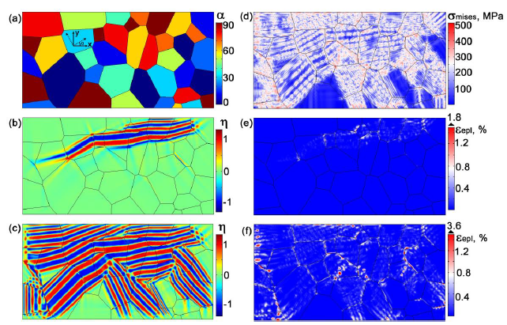

图7-1 多晶模型(200×100μm2)中晶粒取向角的分布(a)，热诱发相变过程中t* = 500(b)和3000(c)时的组织场，t* = 3000时的Von Mises应力分布(d)，t* = 500(e)和3000(f)是有效塑性应变的分布。

**7.4 应力诱发相变**

484K时位移控制下应力诱发马氏体相变的模拟结果示于图7-2中。不同取向晶粒的超弹性应变可通过计算整体坐标系下的相变应变矩阵求得，超弹性应变越大，应力诱发相变的临界应力越小[15]。对于本章模拟的相变，随着晶粒取向从0o到90o，超弹性应变从0.03变到0。因此，在加载过程中，取向角小的晶粒先发生相变，而当取向角不小于80o时几乎不发生相变。这种微观尺寸相变不均匀现象与文献中报道的结果相符[6]。在卸载过程中，首先发生逆相变，之后一部分奥氏体转变为另一种变体。类似于热诱发相变的结果，塑性应变首先出现在晶界附近和相界面附近，符合透射电镜的观察结果[2]。当位移最大时，大部分区域的应力状态已经高于初始屈服应力，即大部分区域都产生了塑性应变。在卸载过程中，一些地方积累的塑性应变明显增加。究其原因，主要是卸载发生逆相变及随后的一部分正相变过程中材料内部又出现了应力集中，从而产生新的局部塑性应变。

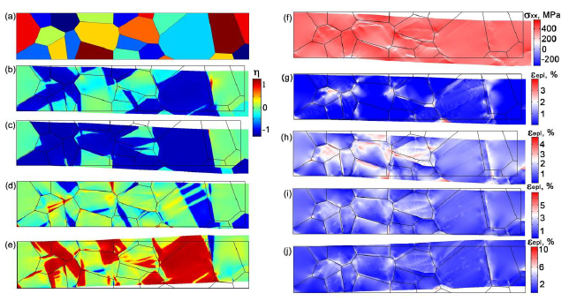

图7-2 多晶模型(100×20μm2)中晶粒取向角的分布(a)，位移控制加载(b，c)和卸载(d，e)过程中的组织演化，对应(c)中组织的σxx应力分布(f)，对应(b) – (e)微观组织的塑性应变分布(g – j)。

**7.5 外加应力下的变体重排**

450K时位移控制变形下变体重排的模拟结果示于图7-3中。由于设置上下表面为自由边界条件，形成了较大的单变体马氏体，而不是孪晶马氏体。同时，在晶界附近出现了塑性变形。随着位移量增大，发生变体重排，晶界附近的塑性应变幅值升高，同时塑性应变从晶界扩展到晶粒内部，符合文献中的实验结果[2]。在位移量减小过程中，试样恢复到多变体状态，试样内塑性应变的幅值持续升高，类似于热循环过程中位错密度持续升高的实验结果[1]。

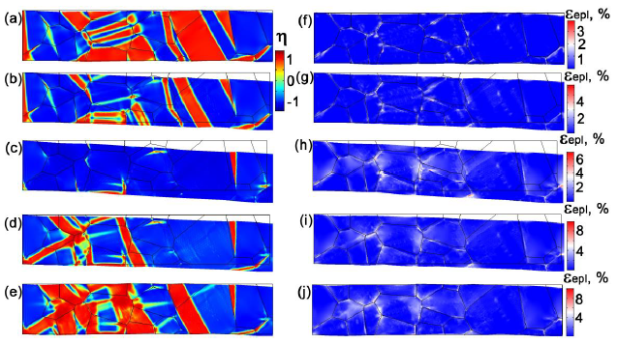

图7-3 450K时变形前的微观组织(a)，位移控制加载(b，c)和卸载(d，e)过程中的组织演化，和微观组织(a – e)对应的有效塑性应变的分布(f – j)。

**7.6 应力应变曲线和宏观塑性应变**

对应于图7-2和图7-3，试样在变形过程中的应力-应变曲线和宏观塑性应变-应变曲线的结果示于图7-4中。应力-应变曲线体现出明显的应力滞后，其原因主要是在马氏体和奥氏体之间、马氏体不同变体之间，存在较大的Landau自由能能垒，如图6-9所示。可以发现，当外加应力低于初始屈服应力时，试样已经出现宏观塑性应变。随着总应变增大，塑性应变增多。虽然卸载过程中局部塑性应变的最大值升高，宏观塑性应变却稍微有所降低。

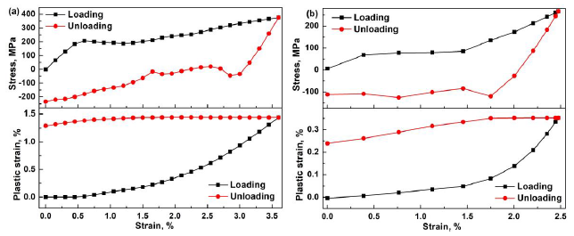

图7-4 在伪弹性(a)和伪塑性(b)变形过程中，试样σxx应力平均值和εpl(xx)平均值随εxx应变的变化曲线。

**7.6 本章小结**

基于耦合相场动力学方程和弹塑性力学方程的有限元模拟，本章研究了多晶MnNi形状记忆合金在相变过程中的马氏体组织和塑性应变的演化。需要指出的是，当前的模型存在较为明显的不足，例如模拟晶粒尺度的塑性变形理应采用晶体塑性有限元法、模拟得到的应力-应变曲线和实验结果的偏差较大。虽然还需要改进模型以得到更加精确的结果，本章的模拟结果仍然和实验中观察到的结果较为吻合。主要的发现和结论有：

1. 在热诱发相变过程中，马氏体长大到晶界导致的内应力场将诱发相邻晶粒内马氏体形核，从而使相变在晶粒之间传播，相变发生的先后顺序与晶粒取向无关。然而，在应力诱发相变过程中，不同取向的晶粒发生相变的先后顺序不同，在微观上体现出相变不均匀性。
2. 在热诱发相变、应力诱发相变和变体重排的过程中，晶界和孪晶带之间的相交位置是塑性应变出现最频繁的区域。伴随着热循环或应力循环，材料内塑性应变的幅值持续升高。相变过程中出现塑性应变的主要原因是奥氏体和马氏体尖端之间的晶格不兼容性较强，容易出现强烈的局部应力集中。

**参考文献**

[1] A.R. Pelton, G.H. Huang, P. Moine, R. Sinclair. Effects of thermal cycling on microstructure and properties in Nitinol, Mater. Sci. Eng., A 532 (2012) 130-138.

[2] R. Delville, B. Malard, J. Pilch, P. Sittner, D. Schryvers. Transmission electron microscopy investigation of dislocation slip during superelastic cycling of Ni–Ti wires, Int. J. Plast. 27 (2011) 282-297.

[3] G. Eggeler, E. Hornbogen, A. Yawny, A. Heckmann, M. Wagner. Structural and functional fatigue of NiTi shape memory alloys, Mater. Sci. Eng., A 378 (2004) 24-33.

[4] Y. Liu, Z. Xie, J. Van Humbeeck, L. Delaey. Asymmetry of stress–strain curves under tension and compression for NiTi shape memory alloys, Acta Mater. 46 (1998) 4325-4338.

[5] D.M. Norfleet, P.M. Sarosi, S. Manchiraju, M.F.X. Wagner, M.D. Uchic, P.M. Anderson, M.J. Mills. Transformation-induced plasticity during pseudoelastic deformation in Ni–Ti microcrystals, Acta Mater. 57 (2009) 3549-3561.

[6] A.W. Richards, R.A. Lebensohn, K. Bhattacharya. Interplay of martensitic phase transformation and plastic slip in polycrystals, Acta Mater. 61 (2013) 4384-4397.

[7] L.Q. Chen. Phase-field models for microstructure evolution, Ann. Rev. Mater. Res. 32 (2002) 113-140.

[8] M.I. Latypov, S. Shin, B.C. De Cooman, H.S. Kim. Micromechanical finite element analysis of strain partitioning in multiphase medium manganese TWIP+TRIP steel, Acta Mater. 108 (2016) 219-228.

[9] F. Roters, P. Eisenlohr, L. Hantcherli, D.D. Tjahjanto, T.R. Bieler, D. Raabe. Overview of constitutive laws, kinematics, homogenization and multiscale methods in crystal plasticity finite-element modeling: Theory, experiments, applications, Acta Mater. 58 (2010) 1152-1211.

[10] A. Yamanaka, T. Takaki, Y. Tomita. Elastoplastic phase-field simulation of martensitic transformation with plastic deformation in polycrystal, Int. J. Mech. Sci. 52 (2010) 245-250.

[11] A. Malik, H.K. Yeddu, G. Amberg, A. Borgenstam, J. Ågren. Three dimensional elasto-plastic phase field simulation of martensitic transformation in polycrystal, Mater. Sci. Eng., A 556 (2012) 221-232.

[12] H.K. Yeddu, A. Malik, J. Ågren, G. Amberg, A. Borgenstam. Three-dimensional phase-field modeling of martensitic microstructure evolution in steels, Acta Mater. 60 (2012) 1538-1547.

[13] Y. Tsukada, Y. Kojima, T. Koyama, Y. Murata. Phase-field Simulation of Habit Plane Formation during Martensitic Transformation in Low-carbon Steels, ISIJ Int. 55 (2015) 2455-2462.

[14] E. Schoof, D. Schneider, N. Streichhan, T. Mittnacht, M. Selzer, B. Nestler. Multiphase-field modeling of martensitic phase transformation in a dual-phase microstructure, Int. J. Solids Struct. 134 (2018) 181-194.

[15] H. Sehitoglu, X.Y. Zhang, T. Kotil, D. Canadinc, Y. Chumlyakov, H.J. Maier. Shape memory behavior of FeNiCoTi single and polycrystals, Metall. Mater. Trans. A 33 (2002) 3661-3672.